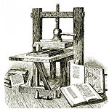
ВЕСТНИК ШИРОКОЯРСКОГО
СЕЛЬСОВЕТА

Периодическое печатное издание органа местного самоуправления Широкоярского сельсовета
Мошковского района Новосибирской области

ВЫПУСК № 34 20 октября 2022 года



Новые законодательные инициативы предложил Росреестр
Росреестр представил для публичного обсуждения два законопроекта: о регулировании использования земель, в том числе оформления объектов, на них построенных. Законодательные инициативы направлены на защиту имущественных интересов граждан, правомерное и эффективное использование земельных участков.
Инициативы направлены на осуществление государственной регистрации права собственности на построенные жилые дома. Законопроект сохраняет ранее предусмотренную в Градостроительном кодексе Российской Федерации обязанность застройщика в течение десяти лет завершить строительство жилого дома, но при этом и зарегистрировать права на него.
«Большинство граждан регистрируют свои права на построенные жилые дома, понимая ответственность и возможность защиты государством их зарегистрированных прав, - говорит заместитель руководителя Управления Росреестра по Новосибирской области Наталья Ивчатова. – В случае внесения в реестр недвижимости записи о праве собственности дом можно не только продать или подарить, передать по наследству или в аренду, оформить залог, но и бесплатно газифицировать участок или избежать споров с соседями».
Вместе с тем, по данным новосибирского Росреестра, в регионе в отношении 58 тысяч жилых домов в Едином государственном реестре недвижимости отсутствует информация о правообладателях, это 19% от общего количества учтенных жилых домов. При отсутствии зарегистрированных прав граждане не смогут распорядиться своим имуществом в случае необходимости, не смогут претендовать на некоторые государственные выплаты, к примеру, в связи с уничтожением дома в результате пожара или наводнения.
«Считаем необходимым поддержать проект федерального закона «О внесении изменений в отдельные законодательные акты Российской Федерации», предусматривающий совершенствование механизма оформления прав граждан на индивидуальные жилые дома, строительство которых завершено, но не зарегистрировано право собственности на них. Проблема наличия неоформленных прав на такие объекты негативным образом отражается непосредственно на их правообладателях, поскольку не позволяет в полной мере реализовывать предусмотренные действующим законодательством права, в том числе по распоряжению недвижимым имуществом. Со стороны государства, отсутствие достоверной информации о наличии возведенных объектов недвижимого имущества, не позволяет надлежащим образом вести учет жилого фонда. Меры, предусмотренные законопроектом, позволят стимулировать граждан на оформление прав на возведенные жилые объекты», - пояснил заместитель руководителя департамента имущества и земельных отношений Новосибирской области Павел Комаров.
Предлагается также закрепить обязанность собственников земельных участков использовать построенные на участках объекты в строгом соответствии с установленным для данных участков целевым назначением и видом разрешенного использования. Данный вопрос в настоящее время не урегулирован.
Отсутствие единой практики применения норм российского законодательства, связанного с необходимостью установления, осуществляется ли освоение земельных участков, законопроектом предлагается дать соответствующее определение понятия «освоение земельного участка» и описать мероприятия, которые к нему относятся. Также предлагается наделить Правительство Российской Федерации полномочиями по установлению признаков неиспользования земельных участков. В настоящее время такие признаки утверждены только в отношении земель сельскохозяйственного назначения.
«Предлагаемые изменения способствуют защите имущественных интересов граждан и страхуют землепользователей от необоснованных решений в части оценки осуществления освоения земельного участка. Сейчас фактически собственник земельного участка не защищен от предъявления к нему претензий со стороны контрольно-надзорных органов по вопросу использования земельного участка не по назначению или неиспользования в принципе. Законопроект дает гражданину время на освоение земельного участка и устанавливает соответствующие сроки, только после истечения которых контрольно-надзорные органы могут заниматься вопросами привлечения к ответственности землепользователя. Предлагаемые нормы по регистрации построенных объектов капитального строительства дают возможность органам государственной власти и органам местного самоуправления обладать достоверной градостроительной информацией о строительстве, вести учет построенных жилых домов», - отметил статс-секретарь - заместитель руководителя Росреестра Алексей Бутовецкий.
Также предлагается для удобства граждан и возможности заказать работы по описанию объектов недвижимости у кадастрового инженера «под ключ» расширить перечень случаев, в которых кадастровый инженер вправе обратиться с заявлением об осуществлении государственного кадастрового учета от имени правообладателя объекта недвижимости без доверенности, что позволит сэкономить не только время граждан, но и деньги.
Кроме того, проектом предлагается установить возможность заверения электронного договора подряда на выполнение кадастровых работ кадастровым инженером своей электронной подписью, если такой договор подряда был составлен на бумажном носителе. Это позволит кадастровому инженеру оказать услугу полностью в электронном виде.
«Оформление земельного участка и дома, на нем расположенного, не обходится без работы кадастрового инженера, который в настоящее время все чаще использует цифровые возможности для быстрого и качественного оказания услуг населению. Дополнительные возможности, указанные в законопроекте, позволят сократить количество операций, исключат лишние походы граждан в офисы приема – выдачи документов и иные инстанции, сделают более эффективным взаимодействие кадастровых инженеров с регистрирующим органом, что в свою очередь приведет к повышению качества подготовки документов, к исключению решений о приостановлении. К сожалению, не все владельцы недвижимости оценивают важность постановки на государственный кадастровый учет своих объектов, четкого определения границ земельных участков и местоположения зданий – отсутствие информации в реестре недвижимости приводит к искажению сведений об объектах, что может стать предметом судебных споров с соседями. Важным также является вопрос газификации – это и развитие территорий, и улучшение условий жизни граждан, но без оформления недвижимости процесс газификации запустить невозможно», - сообщила Светлана Волкова, член Общественного совета при Управлении, кадастровый инженер ООО «Гильдия Сибири», директор обособленного подразделения Западно-Сибирского филиала Ассоциации Саморегулируемой организации «ПрофЦКИ», заместитель генерального директора ООО «Многофункциональный Центр Кадастровых Инженеров».
Законопроект направлен и на дальнейшее развитие электронных услуг Росреестра, популярность которых растет из года в год. Так, сегодня свыше 40% новосибирцев используют электронный способ подачи документов. Данная услуга популярна, прежде всего, среди профессиональных участников рынка недвижимости – кредитные организации и компании-застройщики, на их долю приходится более 70% всех электронных обращений. Законопроект вносит обязанность для юридических лиц представлять заявления о регистрации прав исключительно в электронном виде.
«Для развития в Новосибирской области электронных услуг Росреестра Управлением инициировано несколько проектов, которые успешно реализуются на протяжении уже нескольких лет с участием и органов власти, и профсообщества, их результаты были отмечены как одни из лучших в стране. В результате сократились сроки предоставления услуг: практически все решения о регистрации принимаются за три дня, электронная ипотека регистрируется за один день, удалось повысить качество подготовки документов – доля решений о приостановлении составляет менее 1% всех обращений. Предлагаемые новеллы, разработанные в рамках реализации государственной программы по созданию Национальной системы пространственных данных, это очередной шаг развития института государственной регистрации недвижимости, целью которого является создание полного и точного реестра недвижимости, как следствие, высокое качество оказания услуг, защита прав и интересов собственников недвижимости, эффективное управление имуществом, развитие инвестиционного потенциала региона, - отметила руководитель регионального Росреестра Светлана Рягузова.

*******

Геодезические пункты Новосибирской области под охраной
Управление Росреестра по Новосибирской области обеспечивает охрану пунктов государственных геодезических сетей – проводит работу по установлению их охранных зон и вносит сведения о них в Единый государственный реестр недвижимости.
Завершено установление охранных зон пунктов государственной геодезической сети, в ЕГРН внесены сведения об охранных зонах 3562 геодезических пунктов (100%): пункта фундаментальной астрономо-геодезической сети, 14 пунктов высокоточной геодезической сети, 77 пунктов спутниковой геодезической сети, 3470 пунктов государственной геодезической сети.
Близится к завершению установление охранных зон нивелирных пунктов, из 2509 установлены и внесены в ЕГРН охранные зоны 2493 пунктов (99%).
На территории Новосибирской области находится 20 гравиметрических пунктов, все они обследованы специалистами новосибирского Росреестра, и для 11 уже установлены охранные зоны, что составляет 55%.
Собственникам, пользователям, арендаторам земельных участков, зданий (строений, сооружений), в конструктивных элементах которых размещены геодезические пункты, необходимо сохранять геодезические пункты и знать, что в пределах границ их охранных зон запрещается проводить работы, которые могут привести к их повреждению или уничтожению. Запрещается уничтожать, перемещать, засыпать или повреждать составные части пунктов, размещать объекты и предметы, которые могут препятствовать доступу к пунктам.
Охранные зоны геодезических пунктов являются зонами с особыми условиями использования территорий.
Узнать, попадает ли земельный участок или его часть в границы зоны с особыми условиями использования территорий можно с помощью общедоступного сервиса «Публичная кадастровая карта» http://pkk.rosreestr.ru (информация сервиса является справочной).
Для этого пользователю необходимо найти на карте интересующий его земельный участок (ввести кадастровый номер в панели «Поиск» или найти визуально). В меню, в левом верхнем углу, выбрать инструмент «Слои» и сделать активным слой «Зона с особыми условиями использования территорий». На карте зеленым цветом отобразятся зоны с особыми условиями использования территорий, учтенные в ЕГРН.

Материал подготовлен Управлением Росреестра
по Новосибирской области

Заместитель Генерального прокурора России Дмитрий Демешин провел прием граждан в Мошковском районе

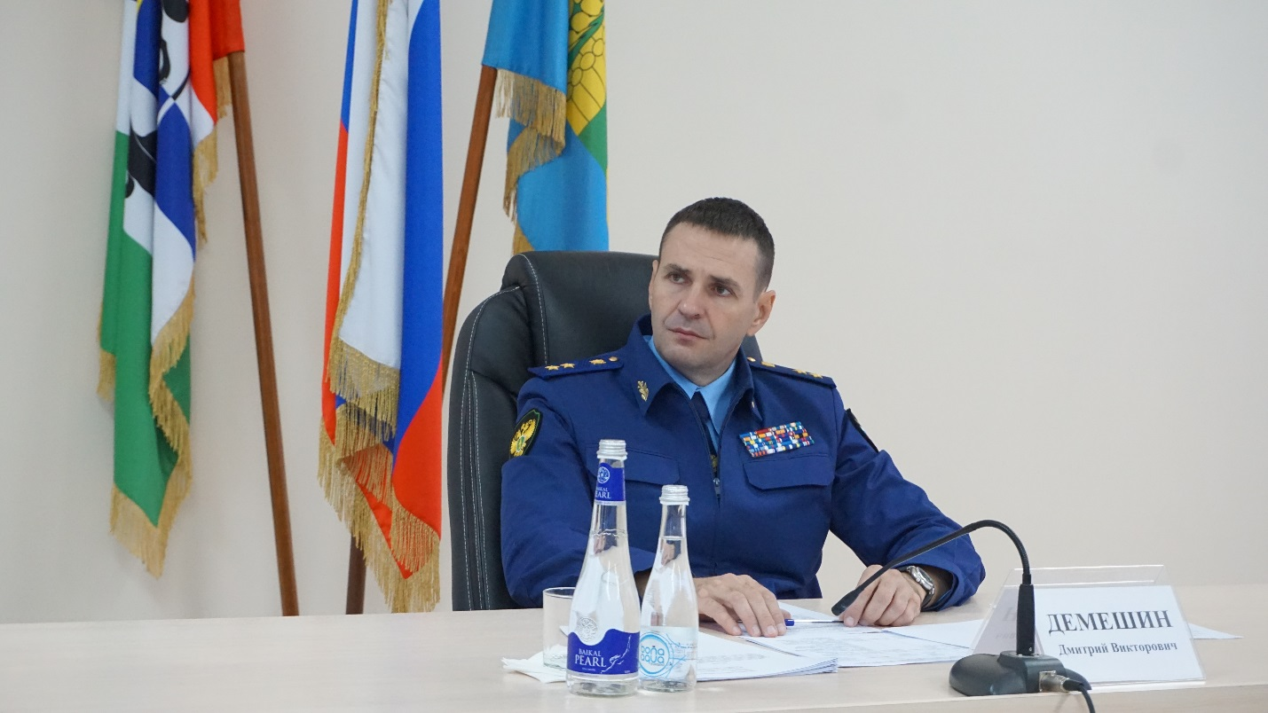
В Мошковском районе 19 октября 2022 г. состоялся прием граждан заместителем Генерального прокурора Российской Федерации Дмитрием Викторовичем Демешиным. На прием обратились жители Болотнинского, Колыванского, Мошковского и Тогучинского районов. Также в приеме принял участие и.о. прокурора области Сергей Геннадьевич Коростылев.
При приеме граждан присутствовали прокуроры и главы районов, заместители министра здравоохранения Новосибирской области, руководитель ГКУ НСО ТУАД и представитель Россельхознадзора по Новосибирской области.
Жители районов обратились за содействием в оборудовании павильоном автобусной остановки; ремонте автомобильных дорог; установке дорожных знаков; освещении улиц; оборудовании населенного пункта детской площадкой; ликвидации несанкционированной свалки; ограждении и сносе признанного ветхим и аварийным жилого дома; обеспечению ребенка системой непрерывного мониторинга глюкозы; оборудовании парковочных мест для инвалидов возле крупных объектов быта и торговли и другим вопросам.
По результатам приема Демешин Д.В. поручил незамедлительно организовать проверки доводов заявителей, при необходимости принять эффективные меры прокурорского реагирования. Ход и результаты обращений находятся на личном контроле заместителя Генерального прокурора Российской Федерации.
Информационный материал из прокуратуры Мошковского района

Будильник безопасности – автономный пожарный извещатель!
Одним из способов снизить вероятность неблагоприятных и печальных последствий в случае возникновения пожара является оснащение помещений системой противопожарной защиты — пожарной сигнализацией. Для индивидуальных жилых домов, а также квартир в многоквартирных домах на сегодняшний день существует простой и эффективный способ защиты от пожара — установка автономного пожарного извещателя, которая не требует специальных познаний в области обеспечения пожарной безопасности, больших финансовых и трудовых затрат. Для установки АДПИ в большинстве случаев требуется лишь простая отвертка.
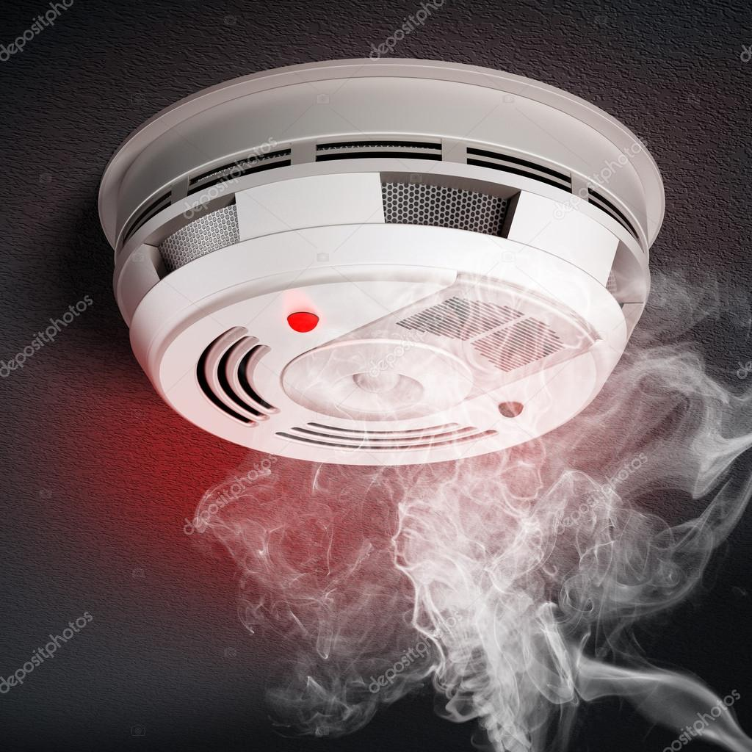
Автономный пожарный извещатель – пожарный извещатель, реагирующий на определенный уровень концентрации продуктов горения веществ и материалов, в корпусе которого конструктивно объединены автономный источник питания и все компоненты, необходимые для обнаружения пожара и непосредственного оповещения о нем.
Принцип работы таких извещателей направлен на определение частиц дыма в воздухе. При срабатывании детектора дыма извещатель издает громкий пронзительный звук, способный разбудить спящего человека и привлечь внимание окружающих. Для оповещения монтируется GSM модуль, который обеспечивает дозвон на заранее запрограммированные телефонные номера и рассылку SMS-сообщений. Извещатели рассчитаны на круглосуточную непрерывную работу. В большинстве выпускаемых отечественных автономных пожарных извещателях элементом питания служит девятивольтовая батарея.
Их монтаж осуществляется в основном в жилых комнатах, коридорах, а также в тех помещениях, где возможно возгорание, например, электрооборудования. Они устанавливаются на потолок помещения, либо на стену под потолком на расстояние, указанное в паспорте на извещатель.
Для исключения ложных срабатываний из-за запыленности оптической системы извещателя необходимо не реже одного раза в шесть месяцев очищать дымовую камеру от пыли. Для этого разрешается снимать дымовую камеру для очистки и заменять ее.
Что касается современных автономных дымовых пожарных извещателей, то речь идет об извещателях с GSM-оповещением на мобильный телефон владельца квартиры (родственников). При задымлении датчик автоматически отправляет SMS и делает дозвон. Автономное питание без замены может работать до 3-х лет, существует возможность подключения до 6-ти телефонных номеров. К данному извещателю с GSM оповещением допускается подключить до 10 автономных извещателей, что позволяет увеличить площадь покрытия.
Отделение надзорной деятельности и профилактической работы по Мошковскому району рекомендует установить в жилье именно автоматические дымовые пожарные извещатели с GSM-оповещением. Несмотря на то что такие датчики дороже обычных, но все же цена датчика-извещателя с GSM-оповещением гораздо ниже, чем человеческое здоровье, жизнь или сумма возможного ущерба от пожара!
При поступлении сигнала от автономного пожарного извещателя необходимо проверить наличие признаков горения (задымления, запаха гари, тления и т.п.), а также:
— применить первичные средства пожаротушения (при наличии огнетушителя);
— при сильном развитии пожара, и невозможности применения первичных средств пожаротушения, если имеется возможность, изолировать помещение, где произошло загорание или пожар, закрыть дверь в это помещение, чтобы избежать распространения дыма и огня;
— немедленно вызвать пожарную охрану по телефону 101 (как со стационарного телефона, так и с мобильного);
— сообщить диспетчеру свою фамилию и имя, адрес, кратко описать ситуацию, что горит, где и какие признаки пожара;
— оповестить о пожаре соседей любыми доступными способами;
— не отключать телефон первым, возможно, у диспетчера возникнут вопросы или он даст вам необходимые указания.
Также особое внимание необходимо уделить эвакуации из помещений при пожаре:
Если дым и пламя в соседних комнатах не позволяют выйти наружу:
— не поддавайтесь панике;
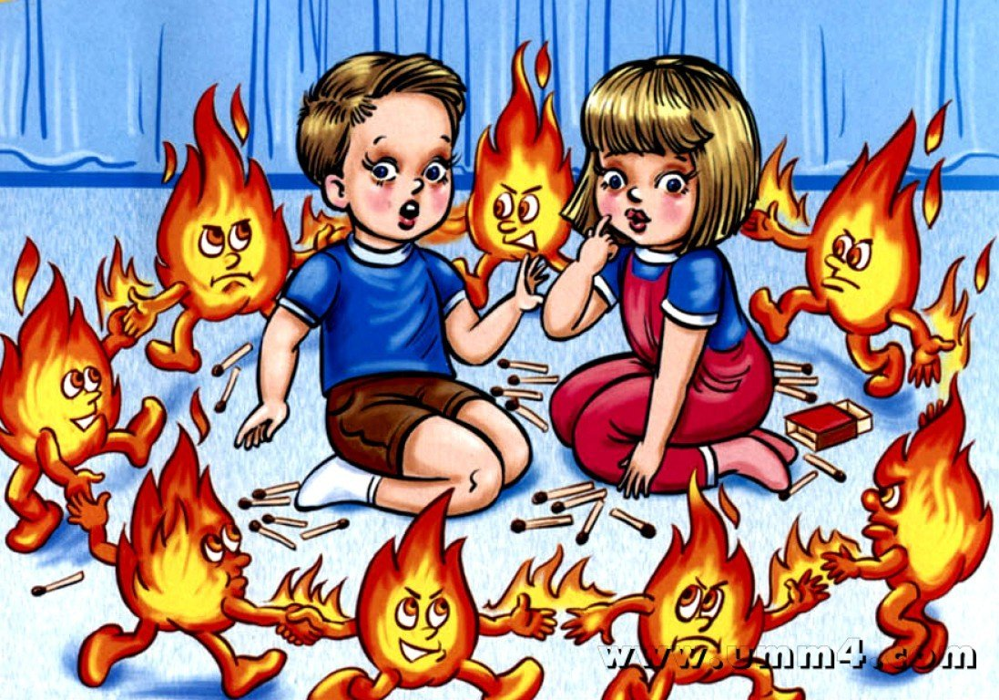
— если нет возможности эвакуироваться, то для защиты от тепла и дыма постарайтесь надежно загерметизировать свое помещение. Для этого плотно закройте входную дверь, намочите водой любую ткань, обрывки одежды или штор и плотно закройте (заткните) ими щели двери изнутри помещения.
— во избежание тяги из коридора и проникновения дыма — закройте окна, форточки, заткните вентиляционные отверстия, закройте фрамуги вентиляционных решеток.
Помните, от ваших действий (бездействия) могут зависеть ваши жизни и жизни близких вам людей! Берегите себя и своих близких!

ОНДиПР по Мошковскому району

Предупреждение пожаров от детской шалости с огнем
Пожары, возникающие по причине детской шалости с огнем – явление, к сожалению, далеко не редкое. Финал таких пожаров может быть очень трагичным – гибель ребенка.
Почти все маленькие дети проявляют повышенный интерес к огню, не осознавая в полной мере его потенциальную опасность; их неудержимо манит к этому чуду природы. В возрасте от трех до пяти лет дети в своих играх часто повторяют взрослых, имитируя их действия, труд. В этом возрасте детям хочется все скорее узнать и испытать на себе. Стремление к самостоятельности особенно проявляется, когда дети остаются дома одни.
Нельзя быть уверенным в том, что оставшись один, ребенок не решится поиграть коробочкой спичек, не захочет поджечь бумагу, не устроит костер, который однажды видел в лесу.
Бывают случаи, когда взрослые ввиду разных обстоятельств вынуждены оставлять детей на какое-то время без надзора.
Это опасно, особенно если дети остаются в запертых квартирах или комнатах. В случае пожара они не смогут выйти из опасного помещения наружу.
Нередки случаи, когда шалость переходит в хулиганство. Ради развлечения ребята пускают с крыш домов и балконов горящие «самолетики», поджигают почтовые ящики, обшивки дверей квартир, бросают в подъезды зажженные дымовые шашки, совершенно не думая, к каким последствиям могут привести такие развлечения.
Как правило, виноваты во всех этих шалостях прежде всего родители, которые оставляют детей без присмотра в квартирах, не прячут от них спички, не контролируют поведение детей, не следят за их играми, а иногда, потакая детским капризам, разрешают самостоятельно играть со спичками, поручают малолетним детям присматривать за топящимися печами, включать электроприборы.
Что нужно делать для того, чтобы избежать пожара от детской шалости с огнем:
— рассказывайте детям о пожаробезопасном поведении;
— будьте примером во всех ситуациях, связанных с соблюдением правил пожарной безопасности;
— не оставляйте спички в доступном для детей месте;
— не поручайте детям разжигать печи, газовые плиты, самостоятельно включать электробытовые приборы;
— следите, чтобы дети не разжигали костры;
— уходя из дома, не оставляйте малолетних детей без присмотра взрослых;
— организуйте ребенку интересный досуг.
Научите ребенка правильным действиям при пожаре.
При обнаружении пожара или признака горения (задымления, повышенной температуры, запаха гари и т.п.) ребенок любого возраста должен немедленно покинуть помещение.
Сообщить о пожаре взрослым или в пожарную охрану по единому телефону спасения «101».
Как говорят: «Запретный плод сладок!», поэтому полезнее объяснить еще раз ребенку о подстерегающей его опасности, таящейся в коробке спичек, зажигалке, чем просто сказать: «Нельзя!»
Родители!
- Не оставляйте детей одних с включенными электроприборами.
- Когда топятся отопительные печи, не закрывайте детей дома одних на замок.
- Не давайте детям спички. От маленькой спички происходят большие пожары.
- Не оставляйте детей одних, когда зажжена газовая плита.
- Говорите детям: «Спички не тронь — в спичках огонь!»
- Шалость детей с огнем — причина пожара.
Взрослые!
- Не проходите мимо детей, играющих с огнем, а иначе — быть беде.
- Детям необходимо рассказать, как тяжелы последствия пожаров.
- Нельзя лить воду на электроприборы, проводку, пока они включены.
- Для костра надо найти песчаное или галечное место у реки или озера.
- Нельзя разводить костер рядом с строениями, в лесах и на торфяниках, вблизи стогов сена, в местах, где имеются горючие вещества и материалы.

*****
БЕЗОПАСНОСТЬ НА ВОДНЫХ ОБЪЕКТАХ В ОСЕННИЙ ПЕРИОД

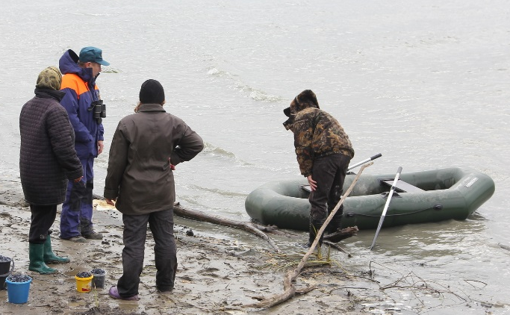
С наступлением осени условия эксплуатации маломерных судов сильно усложняются: раньше наступает темное время суток, порывы ветра способствуют к возникновению волнения воды, понижение температуры приводит к образованию туманов над водной поверхностью.
Государственные инспектора ГИМС МЧС России рекомендуют соблюдать правила личной безопасности. Перед выходом на воду необходимо тщательно подготовить маломерное судно к плаванию, проверить его исправность и наличие обязательных норм снабжения на борту, провести проверку всех средств связи, навигационных и радионавигационных приборов.
Рекомендуется проверить исправность и наличие аварийно-спасательного оборудования и инвентаря, спасательных жилетов по числу пассажиров и членов экипажа. Важно, чтобы на борту имелись аптечка и другие средства первой необходимости, укомплектованные должны образом, включая требования по сроку годности. Эти предметы следует держать в непромокаемой упаковке.
В целях обеспечения своей безопасности перед выездом необходимо уточнить прогноз погоды и ознакомиться с условиями на маршруте движения, обратить внимание на силу и направление ветра и течения. При сильном волнении на акватории стоит воздержаться от выхода на акваторию.
Во избежание несчастных случаев в период ненастной погоды лучше рыбачить с берега, не выходить на водоем, используя маломерное судно. Осенью температура воды составляет всего 8-10 градусов, и если лодка перевернется, намокшая одежда тут же потянет судоводителя вниз, а холодная вода будет сковывать его движения.
Осенью продолжительность темного времени суток увеличивается. В связи с этим необходимо помнить, что выход в плавание и прибытие к месту назначения следует рассчитывать на светлое время. При необходимости движения в темноте следует проверить исправность светосигнального оборудования, наличие и надежность электропитания.
Утром опасность представляет туман, образовавшийся над поверхностью воды: из редкого он может резко перейти в густой, вплоть до полного отсутствия видимости. В этом случае необходимо прекратить движение и переждать, такой туман быстро рассеивается.
Во всех случаях следует двигаться с безопасной скоростью, при которой в данных условиях и обстоятельствах судоводитель может своевременно оценить обстановку и принять необходимые меры для предотвращения аварийной ситуации.
Употребление перед ловлей рыбы спиртных напитков может сыграть злую шутку. В состоянии алкогольного опьянения невозможно грамотно управлять маломерным судном, а также обеспечить его сохранность на берегу. Если пьяный человек окажется в холодной воде, его шансы спастись будут минимальными.
Соблюдение правил эксплуатации плавсредств и выполнение мер безопасности позволит избежать травматизма и гибели людей на воде, а также ответственности за несоблюдение предусмотренных законодательством требований.
Помните, что надетый спасательный жилет или специальный костюм - это не только спасательное средство в экстремальном случае, но и неплохая защита от холодного ветра во время управления лодкой.
Пользование маломерными судами разрешается после их государственной регистрации в реестре маломерных судов, нанесения идентификационных номеров и освидетельствования (кроме судов, не подлежащих государственной регистрации).
Обязательно соблюдение установленных производителем судна условий, норм и технических требований по пассажировместимости, грузоподъемности, предельной мощности и количеству двигателей, допустимой площади парусов, району плавания, высоте волны, осадке, надводному борту, оснащению спасательными и противопожарными средствами, огнями, навигационным и другим оборудованием.
К управлению маломерными судами, подлежащими государственной регистрации, допускаются лица, имеющие удостоверение на право управления маломерными судами.
Государственная инспекция по маломерным судам обращает внимание на соблюдение требований приказа МЧС России от 06.07.2020 № 487 «Об утверждении Правил пользования маломерными судами на водных объектах Российской Федерации» и постановления администрации Новосибирской области от 09.04.2007 № 38-па «Об утверждении Правил пользования водными объектами в Новосибирской области для плавания на маломерных судах».
НАПОМИНАЕМ судоводителям, что одним из основных критериев непотопляемости беспалубных маломерных судов является наличие исправных гермоотсеков и воздушных ящиков. В целях недопущения происшествий не перегружайте маломерное судно, а также внимательно слушайте предупреждения МЧС об ухудшении погодных условий и не выходите на акваторию при неблагоприятных метеорологических прогнозах, если видите, что погода портится и поднимается волна.
БЕРЕГИТЕ СВОЮ ЖИЗНЬ И ЖИЗНЬ СВОИХ ПАССАЖИРОВ!
*****

УФНС России по Новосибирской области напоминает: не позднее 1 декабря нужно уплатить имущественные налоги
В регионе стартовала ежегодная рассылка налоговых уведомлений для уплаты физическими лицами транспортного и земельного налогов, а также налога на имущество. Налоговое уведомление может быть передано в электронной форме через личный кабинет налогоплательщика для физических лиц или направлено по почте заказным письмом.
Налогоплательщик (его законный или уполномоченный представитель) вправе получить налоговое уведомление на бумажном носителе под расписку в любом налоговом органе либо через МФЦ на основании заявления о выдаче налогового уведомления.
Региональное Управление ФНС России обращает внимание новосибирцев: пользователи личных кабинетов налогоплательщика налоговые уведомления по почте не получат, за исключением тех лиц, которые сообщили в налоговые органы о необходимости получения документов в бумажном виде.
Кроме того, налоговые уведомления не направляются владельцам имущества, имеющим право на налоговые льготы, налоговые вычеты, а также если общая сумма налоговых обязательств составила менее 100 рублей.
Следует помнить, что налоговые уведомления не размещаются на портале госуслуг. На портале появится лишь сумма долга после 1 декабря – в том случае, если налогоплательщик не уплатит налоги до этого срока.
Новосибирцы, которые не получили налоговое уведомление за период владения в 2021 году налогооблагаемыми недвижимостью или транспортным средством, могут направить заявление об этом через личный кабинет налогоплательщика, а также с помощью сервиса «Обратиться в ФНС России», или обратиться в любую налоговую инспекцию.
Налоги можно уплатить:
• в электронном виде: через сайт ФНС России с помощью сервиса «Уплата налогов, страховых взносов физических лиц», через Личный кабинет налогоплательщика для физических лиц, а также через приложение для мобильных устройств «Налоги ФЛ»;
• по платежным документам: через кассы и терминалы кредитных учреждений, в офисах Почты России.
На сайте ФНС России налогоплательщик может заплатить не только за себя, но и за других (например, за родственников) через сервис «Уплата налогов за третьих лиц».
Подробную информацию по исчислению транспортного и земельного налогов, налога на имущество физические лица могут получить на официальном сайте ФНС России, либо обратившись в налоговые инспекции или в Единый контакт-центр ФНС России (тел. 8800-222-22-22).

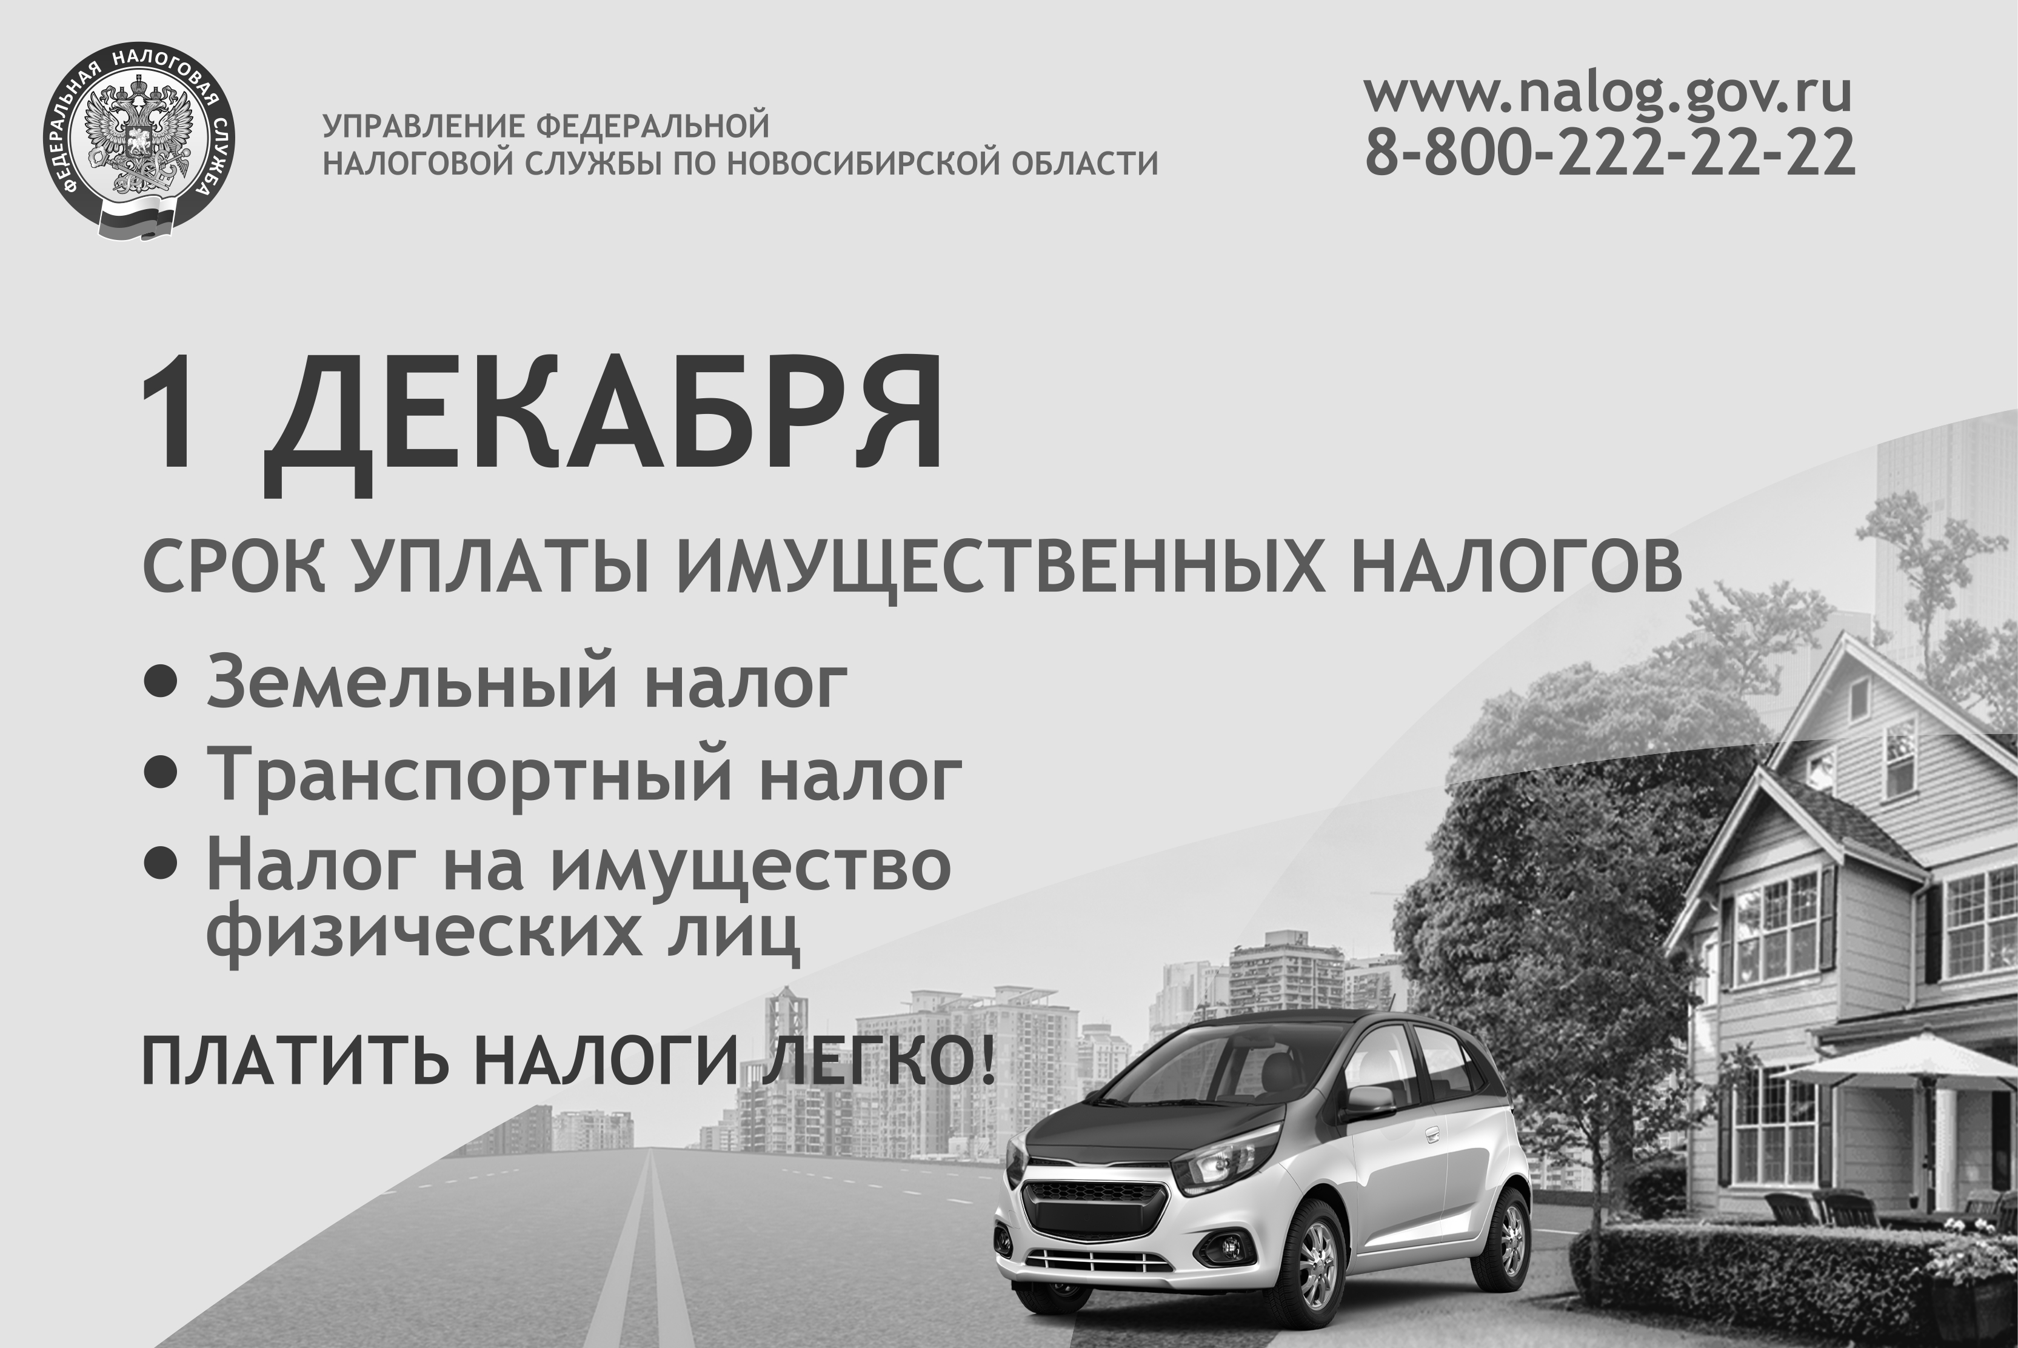

Учредитель: администрация Широкоярского Для писем:633158, Новосибирская область ТЕЛЕФОНЫ ЭКСТРЕННЫХ СЛУЖБ: сельсовета Мошковского района Мошковский район, п. Широкий Яр, Пожарная охрана: 8 (383 48) 21-101
Новосибирской области ул. Школьная, 14 ОМВД по Мошковскому району:
Телефон: 8 (383 48) 53-310 8 (383 48) 21-102, 21-163, 21-646
E-mail: mos_shirok_70@mail.ru Тираж: 101 экз Скорая помощь: 8 (383 48) 51-503;
Единая дежурная диспетчерская
служба: 8 (383 48) 21-655

